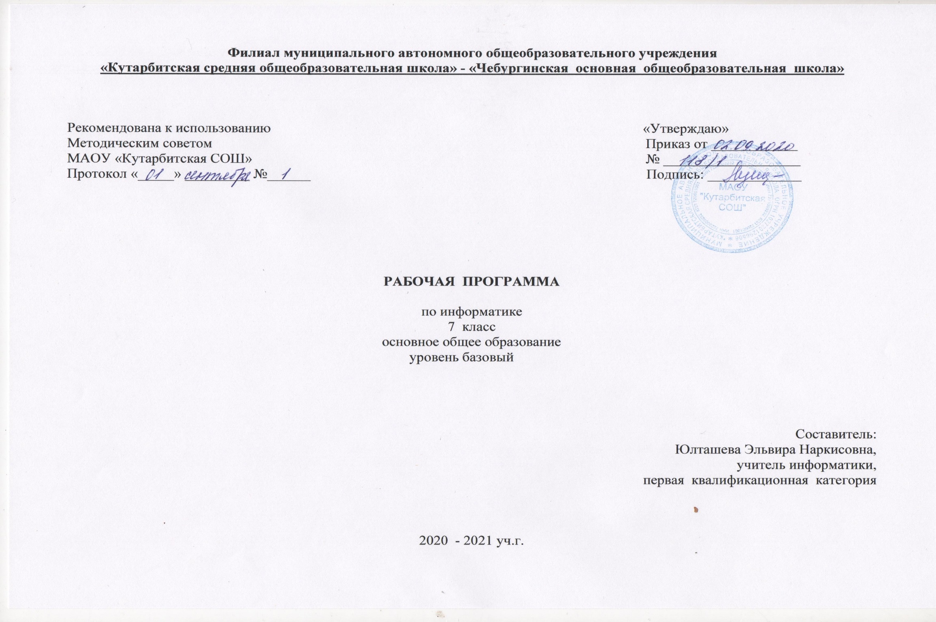

**1.Планируемые результаты освоения учебного предмета «Информатика»**

**Личностные результаты**:

1) воспитание российской гражданской идентичности: патриотизма, уважения к Отечеству, прошлое и настоящее многонационального народа России; осознание своей этнической принадлежности, знание истории, языка, культуры своего народа, своего края, основ культурного наследия народов России и человечества; усвоение гуманистических, демократических и традиционных ценностей многонационального российского общества; воспитание чувства ответственности и долга перед Родиной;

2) формирование ответственного отношения к учению, готовности и способности обучающихся к саморазвитию и самообразованию на основе мотивации к обучению и познанию, осознанному выбору и построению дальнейшей индивидуальной траектории образования на базе ориентировки в мире профессий и профессиональных предпочтений, с учетом устойчивых познавательных интересов, а также на основе формирования уважительного отношения к труду, развития опыта участия в социально значимом труде;

3) формирование целостного мировоззрения, соответствующего современному уровню развития науки и общественной практики, учитывающего социальное, культурное, языковое, духовное многообразие современного мира;

4) формирование осознанного, уважительного и доброжелательного отношения к другому человеку, его мнению, мировоззрению, культуре, языку, вере, гражданской позиции, к истории, культуре, религии, традициям, языкам, ценностям народов России и народов мира; готовности и способности вести диалог с другими людьми и достигать в нем взаимопонимания;

5) освоение социальных норм, правил поведения, ролей и форм социальной жизни в группах и сообществах, включая взрослые и социальные сообщества; участие в школьном самоуправлении и общественной жизни в пределах возрастных компетенций с учетом региональных, этнокультурных, социальных и экономических особенностей;

6) развитие морального сознания и компетентности в решении моральных проблем на основе личностного выбора, формирование нравственных чувств и нравственного поведения, осознанного и ответственного отношения к собственным поступкам;

7) формирование коммуникативной компетентности в общении и сотрудничестве со сверстниками, детьми старшего и младшего возраста, взрослыми в процессе образовательной, общественно полезной, учебно-исследовательской, творческой и других видов деятельности;

8) формирование ценности здорового и безопасного образа жизни; усвоение правил индивидуального и коллективного безопасного поведения в чрезвычайных ситуациях, угрожающих жизни и здоровью людей, правил поведения на транспорте и на дорогах;

9) формирование основ экологической культуры, соответствующей современному уровню экологического мышления, развитие опыта экологически ориентированной рефлексивно-оценочной и практической деятельности в жизненных ситуациях;

10) осознание значения семьи в жизни человека и общества, принятие ценности семейной жизни, уважительное и заботливое отношение к членам своей семьи;

11) развитие эстетического сознания через освоение художественного наследия народов России и мира, творческой деятельности эстетического характера.

**Метапредметные результаты:**

1) умение самостоятельно определять цели своего обучения, ставить и формулировать для себя новые задачи в учебе и познавательной деятельности, развивать мотивы и интересы своей познавательной деятельности;

2) умение самостоятельно планировать пути достижения целей, в том числе альтернативные, осознанно выбирать наиболее эффективные способы решения учебных и познавательных задач;

3) умение соотносить свои действия с планируемыми результатами, осуществлять контроль своей деятельности в процессе достижения результата, определять способы действий в рамках предложенных условий и требований, корректировать свои действия в соответствии с изменяющейся ситуацией;

4) умение оценивать правильность выполнения учебной задачи, собственные возможности ее решения;

5) владение основами самоконтроля, самооценки, принятия решений и осуществления осознанного выбора в учебной и познавательной деятельности;

6) умение определять понятия, создавать обобщения, устанавливать аналогии, классифицировать, самостоятельно выбирать основания и критерии для классификации, устанавливать причинно-следственные связи, строить логическое рассуждение, умозаключение (индуктивное, дедуктивное и по аналогии) и делать выводы;

7) умение создавать, применять и преобразовывать знаки и символы, модели и схемы для решения учебных и познавательных задач;

8) смысловое чтение;

9) умение организовывать учебное сотрудничество и совместную деятельность с учителем и сверстниками; работать индивидуально и в группе: находить общее решение и разрешать конфликты на основе согласования позиций и учета интересов; формулировать, аргументировать и отстаивать свое мнение;

10) умение осознанно использовать речевые средства в соответствии с задачей коммуникации для выражения своих чувств, мыслей и потребностей; планирования и регуляции своей деятельности; владение устной и письменной речью, монологической контекстной речью;

11) формирование и развитие компетентности в области использования информационно-коммуникационных технологий (далее ИКТ- компетенции); развитие мотивации к овладению культурой активного пользования словарями и другими поисковыми системами;

12) формирование и развитие экологического мышления, умение применять его в познавательной, коммуникативной, социальной практике и профессиональной ориентации.

**2. Содержание учебного предмета «Информатика»**

1. **Введение в предмет – 1 ч.**

Предмет информатики. Роль информации в жизни людей. Содержание базового курса информатики.

1. **Человек и информация – 5 ч.**

Информация и ее виды. Восприятие информации человеком. Информационные процессы

Измерение информации. Единицы измерения информации.

Практика на компьютере: освоение клавиатуры, работа с тренажером; основные приемы редактирования.

*Учащиеся должны знать:*

1. связь между информацией и знаниями человека;
2. что такое информационные процессы;
3. какие существуют носители информации;
4. функции языка, как способа представления информации; что такое естественные и формальные языки;
5. как определяется единица измерения информации — бит (алфавитный подход);
6. что такое байт, килобайт, мегабайт, гигабайт.

*Учащиеся должны уметь:*

1. приводить примеры информации и информационных процессов из области человеческой деятельности, живой природы и техники;
2. определять в конкретном процессе передачи информации источник, приемник, канал;
3. приводить примеры информативных и неинформативных сообщений;
4. измерять информационный объем текста в байтах (при использовании компьютерного алфавита);
5. пересчитывать количество информации в различных единицах (битах, байтах, Кб, Мб, Гб);
6. пользоваться клавиатурой компьютера для символьного ввода данных.
7. **Компьютер: устройство и программное обеспечение (6 ч.)**

Начальные сведения об архитектуре компьютера.

Принципы организации внутренней и внешней памяти компьютера. Двоичное представление данных в памяти компьютера. Организация информации на внешних носителях, файлы.

Персональный компьютер. Основные устройства и характеристики. Правила техники безопасности и эргономики при работе за компьютером.

Виды программного обеспечения (ПО). Системное ПО. Операционные системы. Основные функции ОС. Файловая структура внешней памяти. Объектно-ориентированный пользовательский интерфейс.

Практика на компьютере: знакомство с комплектацией устройств персонального компьютера, со способами их подключений; знакомство с пользовательским интерфейсом операционной системы; работа с файловой системой ОС (перенос, копирование и удаление файлов, создание и удаление папок, переименование файлов и папок, работа с файловым менеджером, поиск файлов на диске); работа со справочной системой ОС; использование антивирусных программ.

*Учащиеся должны знать:*

1. правила техники безопасности и при работе на компьютере;
2. состав основных устройств компьютера, их назначение и информационное взаимодействие;
3. основные характеристики компьютера в целом и его узлов (различных накопителей, устройств ввода и вывода информации);
4. структуру внутренней памяти компьютера (биты, байты); понятие адреса памяти;
5. типы и свойства устройств внешней памяти;
6. типы и назначение устройств ввода/вывода;
7. сущность программного управления работой компьютера;
8. принципы организации информации на внешних носителях: что такое файл, каталог (папка), файловая структура;
9. назначение программного обеспечения и его состав.

*Учащиеся должны уметь:*

1. включать и выключать компьютер;
2. пользоваться клавиатурой;
3. ориентироваться в типовом интерфейсе: пользоваться меню, обращаться за справкой, работать с окнами;
4. инициализировать выполнение программ из программных файлов;
5. просматривать на экране директорию диска;
6. выполнять основные операции с файлами и каталогами (папками): копирование, перемещение, удаление, переименование, поиск;
7. использовать антивирусные программы.
8. **Текстовая информация и компьютер (9 ч.)**

Тексты в компьютерной памяти: кодирование символов, текстовые файлы. Работа с внешними носителями и принтерами при сохранении и печати текстовых документов.

Текстовые редакторы и текстовые процессоры, назначение, возможности, принципы работы с ними. Интеллектуальные системы работы с текстом (распознавание текста, компьютерные словари и системы перевода)

Практика на компьютере: основные приемы ввода и редактирования текста; постановка руки при вводе с клавиатуры; работа со шрифтами; приемы форматирования текста; работа с выделенными блоками через буфер обмена; работа с таблицами; работа с нумерованными и маркированными списками; вставка объектов в текст (рисунков, формул); знакомство со встроенными шаблонами и стилями, включение в текст гиперссылок.

*При наличии соответствующих технических и программных средств*: практика по сканированию и распознаванию текста, машинному переводу.

*Учащиеся должны знать:*

1. способы представления символьной информации в памяти компьютера (таблицы кодировки, текстовые файлы);
2. назначение текстовых редакторов (текстовых процессоров);
3. основные режимы работы текстовых редакторов (ввод-редактирование, печать, орфографический контроль, поиск и замена, работа с файлами).

*Учащиеся должны уметь:*

1. набирать и редактировать текст в одном из текстовых редакторов;
2. выполнять основные операции над текстом, допускаемые этим редактором;
3. сохранять текст на диске, загружать его с диска, выводить на печать.
4. **Графическая информация и компьютер (3 ч.+ 2 ч. Точка роста)**

Компьютерная графика: области применения, технические средства. Принципы кодирования изображения; понятие о дискретизации изображения. Растровая и векторная графика. Работа с графическим редактором растрового типа. Практическая работа «Создание и редактирование изображений в растровом редакторе с использованием цветовой гаммы и наложением слоев». Работа с графическим редактором векторного типа. Практическая работа «Создание и редактирование изображений в растровом редакторе»

Графические редакторы и методы работы с ними.

Практика на компьютере: создание изображения в среде графического редактора растрового типа с использованием основных инструментов и приемов манипулирования рисунком (копирование, отражение, повороты, прорисовка); знакомство с работой в среде редактора векторного типа (можно использовать встроенную графику в текстовом процессоре).

*При наличии технических и программных средств*: сканирование изображений и их обработка в среде графического редактора.

*Учащиеся должны знать:*

1. способы представления изображений в памяти компьютера; понятия о пикселе, растре, кодировке цвета, видеопамяти;
2. какие существуют области применения компьютерной графики;
3. назначение графических редакторов;
4. назначение основных компонентов среды графического редактора растрового типа: рабочего поля, меню инструментов, графических примитивов, палитры, ножниц, ластика и пр.

*Учащиеся должны уметь:*

1. строить несложные изображения с помощью одного из графических редакторов;
2. сохранять рисунки на диске и загружать с диска; выводить на печать.
3. **Мультимедиа и компьютерные презентации (6 ч.+ 2 ч. Точка роста )**

Что такое мультимедиа; области применения. Представление звука в памяти компьютера; понятие о дискретизации звука. Технические средства мультимедиа. Компьютерные презентации. Аналоговый и цифровой звук. Технические средства мультимедиа. Практическая работа «Запись и редактирование звукового клипа». Технические средства мультимедиа. Практическая работа «Создание видеоклипа о проделанной работе на базе «Точка роста»»

Практика на компьютере: освоение работы с программным пакетом создания презентаций; создание презентации, содержащей графические изображения, анимацию, звук, текст, демонстрация презентации с использованием мультимедийного проектора;

*При наличии технических и программных средств*: запись звука в компьютерную память; запись изображения с использованием цифровой техники и ввод его в компьютер; использование записанного изображения и звука в презентации.

*Учащиеся должны знать:*

* что такое мультимедиа;
* принцип дискретизации, используемый для представления звука в памяти компьютера;
* основные типы сценариев, используемых в компьютерных презентациях.

*Учащиеся должны уметь:*

* Создавать несложную презентацию в среде типовой программы, совмещающей изображение, звук, анимацию и текст.

**Тематическое планирование с указанием количества часов на усвоение каждой темы в 7 классе**

|  |  |  |  |
| --- | --- | --- | --- |
| № п/п | Наименование раздела | Тема урока | Количество часов |
| 1 | Введение в предмет | Введение. Техника безопасности и санитарные нормы работы за ПК. Информация и знания. | 1 |
| 2 | Человек и информация (5 ч.) | Восприятие и представление информации. Информационные процессы  ***Пр.р №1 «***Знакомство с клавиатурой. Работа с тренажером клавиатуры». | 1 |
| 3 | Измерение информации (алфавитный подход). | 1 |
| 4 | Неопределенность знания и количество информации (содержательный подход). | 1 |
| 5 | Решение задач по теме «Измерение информации» | 1 |
| 6 | **Контрольная работа** по теме «Человек и информация» | 1 |
| 7 | Первое знакомство с компьютером (6 ч.) | Назначение и устройство компьютера. Компьютерная память. | 1 |
| 8 | Как устроен ПК. Основные характеристики ПК.  **Пр.р. №2 *«***Знакомство с комплектацией устройств ПК, со способами их подключений». | 1 |
| 9 | Программное обеспечение компьютера. О базовом, системном ПО и системах программирования. | 1 |
| 10 | О файлах и файловых структурах. **Пр.р. №3 *«***Работа с файловой системой ОС. Работа с файловым менеджером. Поиск файлов на диске». | 1 |
| 11 | Пользовательский интерфейс  ***Пр.р. №4*** «Знакомство с пользовательским интерфейсом операционной системы. Проверка компьютера на вирусы». | 1 |
| 12 | **Контрольная работа по теме**«Компьютер: устройство и ПО» | 1 |
| 13 | Текстовая информация и компьютер (9 ч.) | Тексты в компьютерной памяти. | 1 |
| 14 | Текстовые редакторы. | 1 |
| 15 | Работа с текстовым редактором. ***Практическая работа №5.*** Основные приемы ввода и редактирование текста. Постановка руки при вводе с клавиатуры | 1 |
| 16 | ***Практическая работа № 6.*** Работа со шрифтами. Приемы форматирования текста Орфографическая проверка текст. Работа с выделенными блоками через буфер обмена. | 1 |
| 17 | ***Практическая работа №7.*** Работа с таблицами. Работа с нумерованными и маркированными списками. | 1 |
| 18 | Дополнительные возможности текстовых процессоров.  ***Практическая работа №8.*** Знакомство со встроенными шаблонами и стилями, включение в текст объектов, гиперссылок. | 1 |
| 19 | Системы перевода и распознавания текстов. ***Практическая работа №9.*** Сканирование и распознавание текста. Печать текста |  |
| 20 | Выполнение итогового **практического задания №10**  «Создание и обработка текстовых документов» | 1 |
| 21 | **Контрольная работа по теме** «Текстовая информация и компьютер» | 1 |
| 22 | Графическая информация и компьютер  (3 ч.+ 2 ч. Точка роста) | Работа с графическим редактором растрового типа. Практическая работа «Создание и редактирование изображений в растровом редакторе с использованием цветовой гаммы и наложением слоев» | 1 |
| 23 | Работа с графическим редактором векторного типа. Практическая работа «Создание и редактирование изображений в растровом редакторе» | 1 |
| 24 | Работа с графическим редакторомвекторного типа. ***Практическая работа №13.*** «Создание простейшего чертежа в векторном редакторе Компас». | 1 |
| 25 | Форматы графических файлов. ***Практическая работа № 14*** «Создание простейшей 3d модели в векторном редакторе Компас» | 1 |
| 26 | **Контрольная работа № 4** «Графическая информация и компьютер». | 1 |
| 27 | Мультимедиа и компьютерные презентации  (6 ч.+ 2 ч. Точка роста ) | Аналоговый и цифровой звук. Технические средства мультимедиа. Практическая работа «Запись и редактирование звукового клипа» | 1 |
| 28 | Технические средства мультимедиа. Практическая работа «Создание видеоклипа о проделанной работе на базе «Точка роста»» | 1 |
| 29-30 | Компьютерные презентации. ***Практическая работа №15.*** Создание презентации в среде PowerPoint, содержащей текст и изображения. | 2 |
| 31-32 | Представление и обработка звука. ***Практическая работа №16.*** Запись звука и изображения с использованием цифровой техники. Создание презентации с применением записанного звука и изображения (либо с созданием гиперссылок). | 2 |
| 33 | **Контрольная работа №5 по теме** «Мультимедиа» | 1 |
| 34 | Повторение изученного в 7 классе. Игра «Предмет информатики в жизни людей». | 1 |